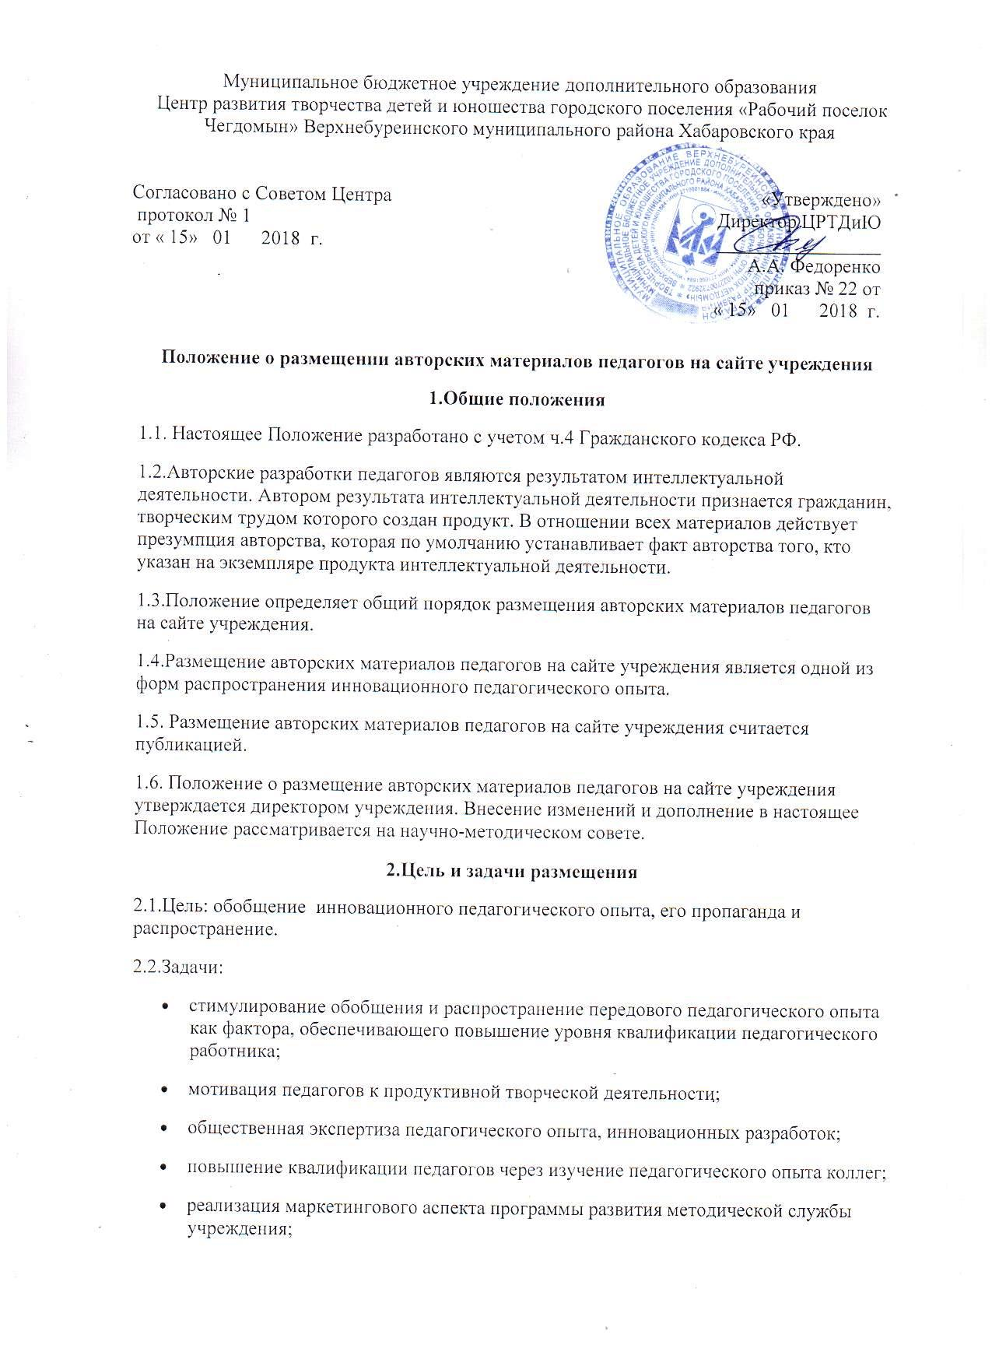
- поддержка позитивного имиджа учреждения в образовательном сообществе.
3.Порядок размещения
3.1.Для размещения авторских материалов педагогов на сайте учреждения в разделе «Методическая копилка» создается библиотека инновационного педагогического опыта педагогов дополнительного образования с рубрикацией по видам авторского продукта (программы, разработки занятий, сценарии, статьи, тезисы, доклады и др.).
3.2.В соответствии с требованиями законодательства РФ материал размещает сам автор. Предлагая к публикации материалы, автор гарантирует, что эта работа выполнена им самим.
3.3. Размещение авторских материалов педагогов на сайте учреждения осуществляется бесплатно, денежное вознаграждение за публикацию автор не получает.
3.4.Инициатива автора по размещению своих материалов на сайте учреждения может быть поощрена в формах, предусмотренных Положением о доплатах и надбавках стимулирующего и компенсационного характера работникам учреждения.
3.5.В целях обеспечения качества размещаемых на сайте учреждения авторских материалов педагогов они оцениваются по критериям:
- соответствие авторского продукта требованиям к данным типам методических разработок;
- актуальность;
- инновационный характер.
Публикации с согласия автора подлежат авторские материалы, получившие положительную оценку и прошедшие общественную экспертизу:
- разработки занятий, сценарии мероприятий, проведенных на разных уровнях (учреждения, района, края и др.) и в различных формах в рамках практико-ориентированных семинаров, педагогических фестивалей, творческих отчетов и других форм методической работы в учреждении;
- статьи и тезисы докладов, с которыми педагоги, административные работники выступили на педагогических чтениях и научно-практических конференциях, образовательных выставках разных уровней (учреждения, района, края и др.);
- материалы, предъявленные автором на профессиональные конкурсы;
- авторские разработки всех перечисленных выше видов, опубликованные в печатных изданиях;
- авторские разработки всех перечисленных выше видов, дидактический материал к занятиям с детьми, получившие как минимум одну положительную рецензию: руководителя предметного методического объединения учреждения (района), проблемно-целевой группы, руководителя районного методического объединения педагогов дополнительного образования, заместителей директора;
- авторские педагогические разработки: программы элективных курсов,… имеющие отметку об утверждении в соответствии со статусом программы;
- дополнительные образовательные программы, соответствующие требованиям, предъявляемым к разработкам данного вида;
- авторские работы управленческих кадров.
3.6. Работы обучающихся в библиотеке инновационного педагогического опыта педагогов учреждения публикуются только в качестве приложения к описанию опыта педагога, иллюстрации успешной реализации исследовательской или проектной деятельности. К работе обучающегося прилагается описание деятельности педагога: цели, преследуемые в процессе работы, этапы работы и описание приемов работы с обучающимися.
3.7.Размещению на сайте учреждения подлежат материалы, оформленные в соответствии с требованиями, изложенными в приложении к данному Положению.
3.8. Размещение авторских материалов на сайте учреждения осуществляется в течение учебного года по мере поступления.
3.9. Факт публикации авторских материалов педагогов на сайте учреждения удостоверяется свидетельством.
3.10. В рамках реализации маркетингового аспекта программы развития методической службы необходимо:
- вести изучение востребованности образовательных продуктов педагогов учреждения у педагогического сообщества;
- отслеживать соответствие качества предлагаемого методического продукта общепринятым критериям;
- осуществлять дифференцированный маркетинг, т.е. создание методического продукта для разных секторов методического рынка (создание специализированного методического продукта, предназначенного для преподавателей конкретной образовательной области или работающих в русле определенной образовательной технологии, или специализирующихся на обучении и воспитании определенной возрастной группы ребят);
- прогнозировать методические потребности педагогических и управленческих кадров в условиях интенсивного развития образовательных учреждений.
4.Права автора
4.1."Исключительное право на результат интеллектуальной деятельности, созданный творческим трудом, первоначально возникает у его автора. Это право может быть передано другому лицу по договору, а также может перейти к другим лицам по иным основаниям, установленным законом" (ст.1228 Гражданского кодекса РФ (далее ГК РФ)).
4.2."Права на результат интеллектуальной деятельности, созданный совместным творческим трудом двух и более граждан (соавторство), принадлежит соавторам совместно" (ст.1228 ГК РФ).
4.3."Правообладатель может по своему усмотрению разрешать или запрещать другим лицам использование результата интеллектуальной деятельности или средства индивидуализации. Отсутствие запрета не считается согласием (разрешение)" (ст.1229 ГК РФ).
4.4. Автор имеет право:
- на рецензирование авторской разработки компетентными в данной области знаний лицами;
- претендовать на размещение своих материалов на сайте учреждения при условии соблюдения требований, изложенных в п.3 настоящего Положения;
- размещать неограниченное количество авторских разработок;
- по факту публикации авторских материалов на сайте учреждения получить свидетельство.
5.Обязанности автора
5.1. В авторских материалах указывать список использованной литературы. Использование интерактивных схем, демонстраций, Flash-анимаций и других авторских медиапродуктов и их фрагментов, авторских фото, фрагментов разработок возможно только с письменного согласия автора. В противном случае должна стоять активная гиперссылка на интернет-источник. В случае нарушения авторских прав материал снимается без права повторного размещения.
5.2.Оформлять авторские материалы в соответствии с требованиями, изложенными в приложении к данному Положению.
5.3.При наличие рекомендаций о необходимости внесения дополнений и уточнений, устранения ошибок, усовершенствования авторской разработки, данных по результатам общественной оценки или рецензирования, перед публикацией устранить замечания.
6.Организация управления
6.1. Контроль над порядком размещения авторских материалов педагогов осуществляет заместитель директора по научно-методической работе.
6.2.Все представленные к размещению на сайте учреждения авторские разработки проходят первичную оценку на предмет соответствия настоящему Положению и авторскому праву.
6.3. Контроль над оформлением авторских материалов в соответствии с требованиями, изложенными в приложении к данному Положению, осуществляет методист.

Приложение к Положению о размещении
авторских материалов педагогов
на сайте школы.
Требования к оформлению материалов
Все файлы, относящиеся к одной разработке (презентация, пояснительная записка, конспект, музыкальное сопровождение, тесты, индивидуальные задания и др.), должны размещаться одним архивом zip объемом до 2МБ.
Оформление документа и папки:
Заголовок: Иванова И.И., Сидорова Т.К. великая Французская революция (Новая история, 7 класс)
Аннотация: Конспект урока с презентационным сопровождением.
Требования к оформлению авторских материалов в программе Word:
- параметры страницы: А4, поля :верхнее и нижнее- 1,5 см; левое- 2см; правое- 1 см;
- шрифт TimesNewRoman размер (кегль): 12 или 14. Интервал: одинарный. Абзацный отступ- 1,25 см. Выравнивание абзаца – по ширине страницы.
- рисунки: в формате jpg, bmpили tif. Размер рисунка не менее 60x60 мм и не более 100x60 мм;
- название печатается строчными буквами, шрифт жирный, размер (кегль) 14. Выравнивание по центру. Ниже строчными буквами указывается Ф.И.О. автора, должность, наименование образовательного учреждения, город, субъект федерации. Выравнивание по левому краю;
- при наличие презентации PowerPoint на ее титульном листе указываются автор и название методической разработки, сопровождением которой она является. В конце презентации – слайд с информационными источниками, использованными при ее создании;
- обязательно наличие списка информационных источников (литературы). Каждый источник, упомянутый в списке, значится под определенным номером и должен быть описан в соответствии ГОСТ 7.1-84 («Библиографическое описание документа»), например:
1.Выготский Л.С. Психология и учитель. М.:Педагогика,1991.365 с.
2.Пахомова Н.Ю. Метод учебного проекта в образовательном учреждении: Пособие для учителей и студентов педагогических вузов. М.:АРКТИ,2003.248с.
3. Ступницкая М. Диагностика уровня сформированности общеучебных умений и навыков школьников // Школьный психолог. 2006. №7. с. 12-16.

